Passo 1: Clique do usuário com o botão esquerdo do mouse em "Baixe o VisualG 3.0.7 – Visualg3.0" em "Baixe o VisualG 3.0.7 – Visualg3.0 - Opera"

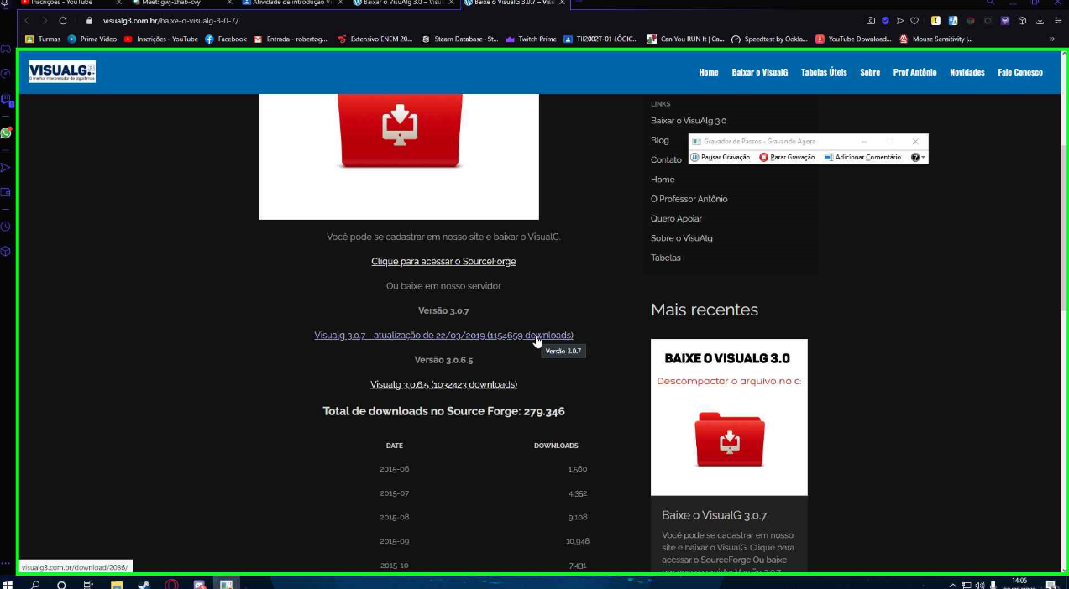

Passo 2: (‎28/‎09/‎2020 14:05:28) Clique do usuário com o botão esquerdo do mouse em "Exibir na pasta (botão)"

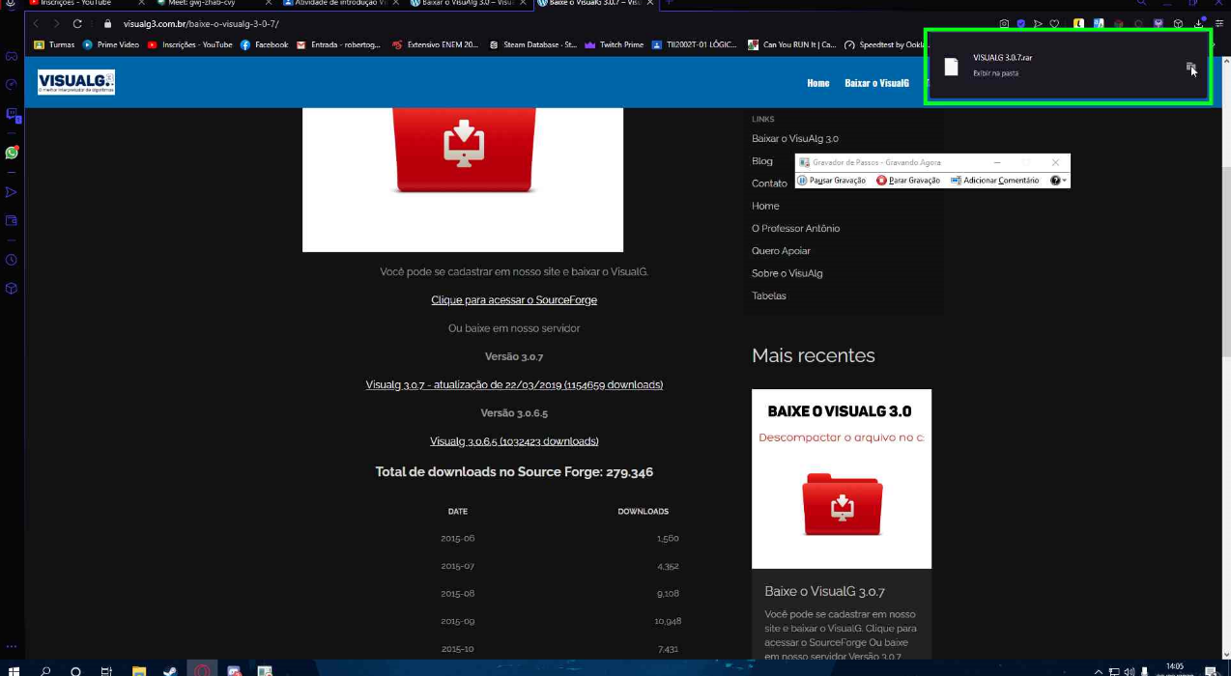

Passo 3: Clique do usuário com o botão direito do mouse em "Nome (editar)" em "Downloads"

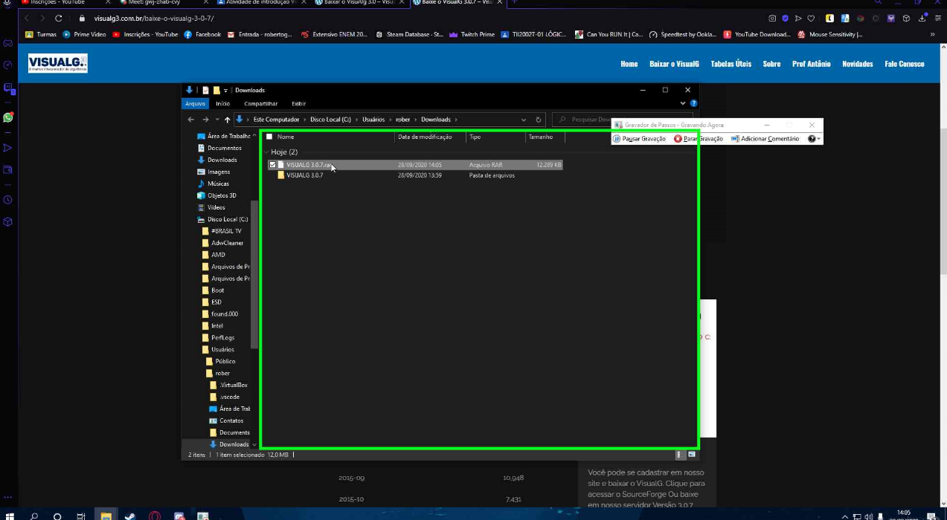

Passo 4: Clique do usuário com o botão esquerdo do mouse em "Extrair para 'VISUALG 3.0.7\' (item de menu)"

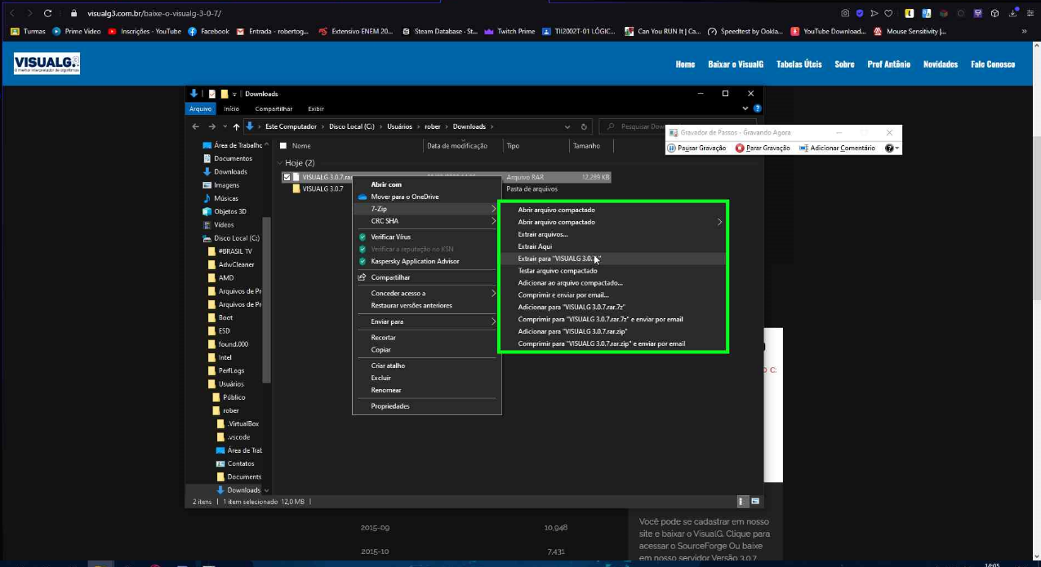

Passo 5:) Dois cliques do usuário com o botão esquerdo do mouse em "Nome (editar)" em "Downloads"

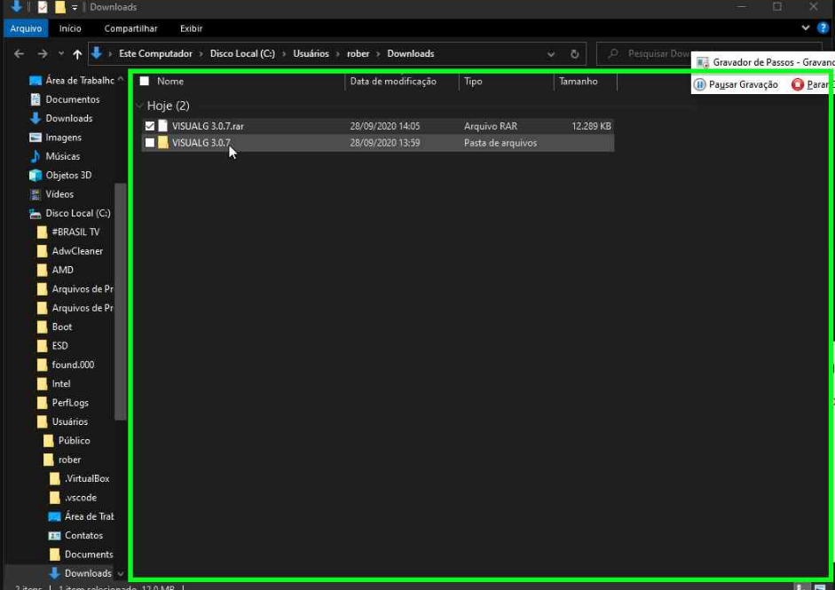

Passo 6: Dois cliques do usuário com o botão esquerdo do mouse em "Nome (editar)" em "VISUALG 3.0.7"

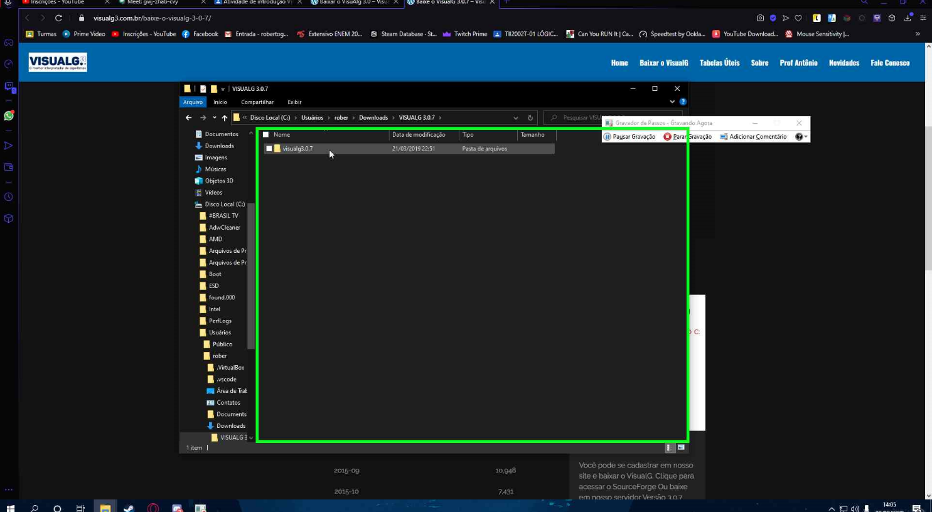

Passo 7: Dois cliques do usuário com o botão esquerdo do mouse em "visualg3.0.7"

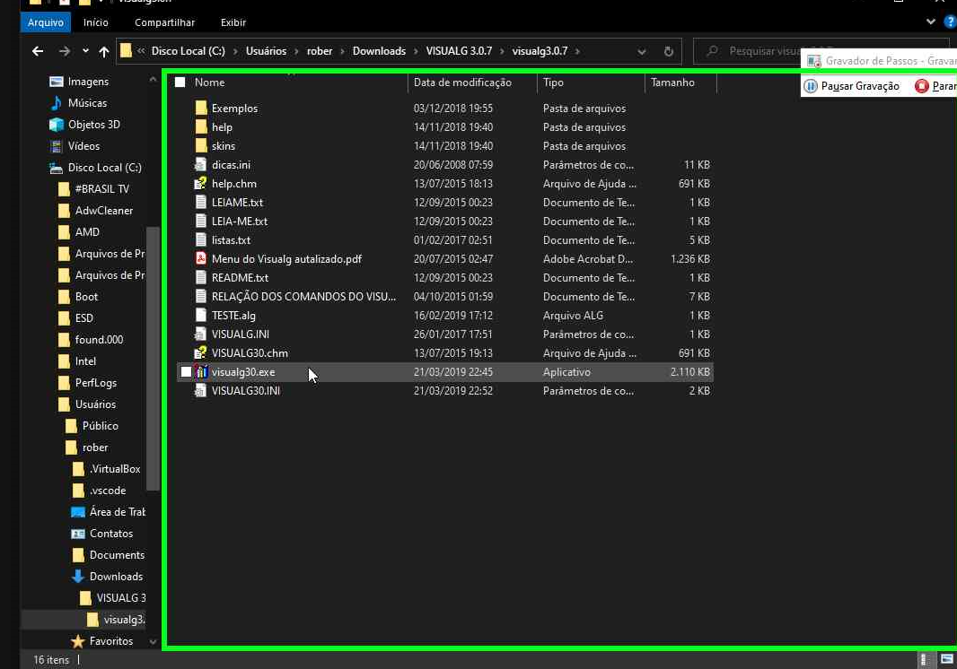

Passo 8:Pronto o Visualg está instalado.

